MISKOLCTAPOLCA-BARLANGFÜRDŐ-SZÁLLODA BŐVÍTÉS TERVPÁLYÁZAT

Építészeti Műleírás

Város

Miskolctapolca története során sok kor nyomát vette magára. Az üdülőterület fejlődésével a városi infrastrukturális funkciók nem alakultak ki. Miskolctapolca településrendezésére készített javaslatunkat a domborzati viszonyokhoz igazítva úgy alakítottuk, hogy a három domb között kialakuló tisztás legyen a város belső magja. Ez természetesen ma is nagyjából így működik, de tervünkkel erősíteni akarjuk ezt a belső zónát, amit egy bicikliút, sétány, futópálya kijelölésével hangsúlyoztunk. Az ezáltal létrejött gyűrűt osztottuk fel három részre, amely a városi és egyéb ellátási funkciókat jelöli. A barlangfürdő bejáratához közeli terület, melynek magja a Bencés Apátság romjaira tervezett Múzeum, az azt körbevevő tó és arborétum a terület szakrális középpontja, a városi funkciókat a régi Strandról leválasztott területen alakítottuk ki, mely így a tó folytatásaként a városi térként működik. A Strandot a meglévő, csökkent helyén terveztük újjá, a legkülső gyűrűben pedig azok a sportlétesítmények kaptak helyet, amelyekre üdülőtelep lévén nagy igény van, de a helyi lakosság igényeit is kiszolgálja, a fő parkolóterület ezen a gyűrűn kívül helyezkedik el, a meglévő helyén, felújítva, zöld területekkel dúsítva.

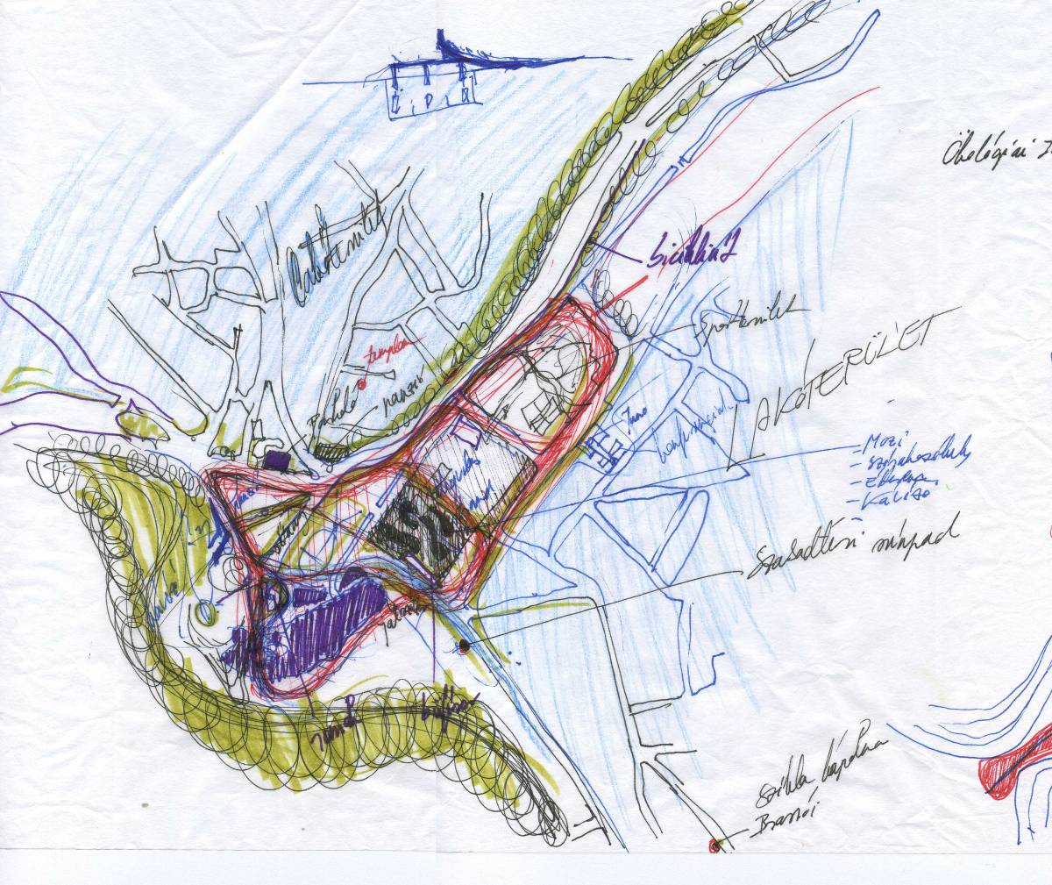

A Városszövet gyűrűi:

Központ

A terület fő érkezési pontja az a főtér ahol a Bencés Apátság romjait megtalálták. A Bencés Apátságnak múzeumként kell működnie külső megközelítéssel, hiszen így a strandvendégek is meglátogathatják, de nincsenek kizárva azok, akik nem szeretnének bemenni a strand területére emiatt. A rom a trészín alatt van, ezért a szentély felől egy rámpával közelítjük meg. A megmaradt romok körülbelül 1-1,5 m magasak, a romok alaprajzát megismételve kisebb belmagassággal nyersbetonból felépítettük a romok alacsonyabb tömegét, az új falakat mindenhol láthatóan elemelve, megkülönböztetve az eredetitől. Az így kialakuló sík beton födémre vetített eredeti feltételezett belső tér érzékeltetheti, az eredeti térélményt anélkül, hogy újraépítettük volna a teljes kolostor. A kerengő belső udvara zöldfelület, közepén egy fával. Ez a terület alkalmas a régészet interaktív, játékos bemutatására.
Az apátság felett lévő terület felére egy a barlangfürdőből induló rézsűt helyeztünk, ami létrehoz egy intimitást és védettséget a tér felől, ami megakadályozta az embereket abban, hogy a kevés zöldfelület ellenére használják a napozófelületet.
A központ zónájába tartozik a Strand területéről leválasztott terület, ezen helyeztük a városi funkciókat, melyek szükségesek egy ilyen szintű üdülőterületen. Ez abban is segítséget nyújt, hogy a célközönség megváltozzon és egy igényesebb szórakozóhely igényesebb közönséget vonzzon. A központi téren elhelyeztünk egy szabadtéri színpadot, egy kávézó és mozit, egy éttermet és szórakozóhelyet, valamint a turista információt és pár üzletet. Ez a központi városi tér a tó folytatása ezért több irányból is egyértelmű megközelítést ad. A tervezett szállodától szintén biztosítottuk a közvetlen kapcsolatot. A központi mag parkterületére terveztük azt a libegőt, ami a várhegy tetejére megy a földvár központjába. A szálloda elől indul az a szerpentin, ami szintén a várhegyen lévő földvárhoz megy, erre a szerpentinre ültettük a házat. A földvár területe mint kilátó működik, innen jól belátható az egész környék. A természetet érintetlenül hagytuk. A területen elhelyezhető a földvár történetét bemutató információs táblák, melyek kijelölik a földvár elmosódott pontjait.
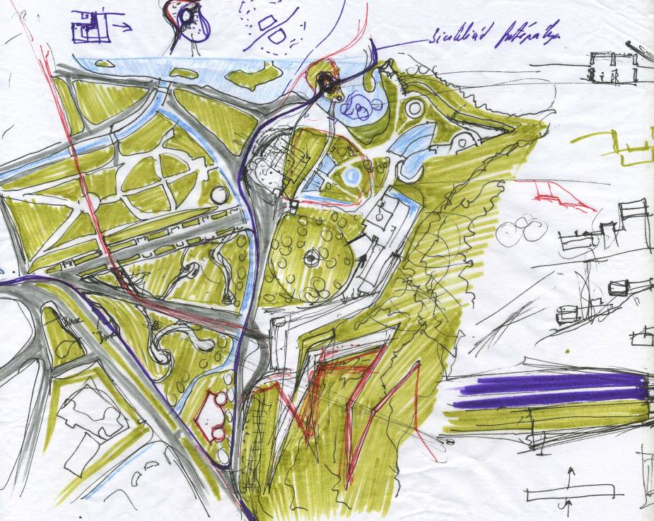

Strand-Barlangfürdő

A második gyűrű a fürdők gyűrűje. A központi magot egyik oldalról a Barlangfürdő és a tervezett szálloda határolja a másik oldalról a csökkentett területen lévő Strand. A Strand területén a meglévő fogadó épületet felújítással megtartottuk. A hidegvizes strandra egy melegvizes élményfürdőt is terveztünk, ami a jelenlegi strandnak nagy hiányossága volt. Míg a barlangfürdő egy különlegességre vágyó közönséget vonz, addig ez a strand a családosok kedvelt helye, sokkal nagyobb zöldfelületekkel, játszótérrel, nagyobb gyermekmedencével, úszómedencével.

Sportközpont

A legkülső gyűrűn helyezkedik el a sportközpont, ami jelenleg az üdülőterület hiányossága. A sportközpont az üdülők és a helyi lakosság igényeit is kielégíti. A lejtős terep miatt a meglévő szállodák telkein nincsenek sportolásra alkalmas pályák.
Ebben az új sportközpontban elhelyeztünk teniszpályákat, kosárlabdapályát, röplabdapályát, kézilabdapályát, gördeszkás terepet, egy biciklikölcsönzőt és egy fedett pályákat is tartalmazó fogadóépületet, amiben egy teraszos büfé is helyet kapott.

Parkolás

Miskolctapolca belterületén viszonylag kevés a parkolóhely, a meglévő külső parkolót megtartottuk és kibővítettük. Ez egy intenzív fásítással, minden 6. parkolóhely után zöld sziget, fa elhelyezésével felfrissíthető és elérhető egy olyan állapot, amiben a parkoló nem sivatag a dús, zöld területen.
Felszíni parkolót helyeztünk el a városi tér mellett is, mivel itt a megnövekedett funkcionális igények meg fogják növelni az igényt a parkolásra.
A meglévő kőbánya területén lévő telepet elbontottuk, ennek helyén kiegészítő parkoló helyezhető el, zöldített, fásított parkolókkal. A zöldfelület rehabilitációja szükséges.

Bicikli út

Egy gyűrűbe összefogott bicikliúttal hangsúlyoztuk a városépítészeti koncepciót, ami városba vezető

Zöldfelületek

A meglévő egyedi növények teremtette környezet már most is adott, az arborétum és a zöldfelületek esetében egy rehabilitáció szükséges. A Hejő patak mentén és a meglévő parkban is elhelyeztünk pihenőszigeteket, bővítve ezzel a leülő felületek nagyságát.

Fürdőfejlesztés

A Barlangfürdő területén elsősorban a zöldfelületek növelése és a büfé megfelelő elhelyezése volt a cél. A külső területeken a burkolt felületek terhére növeltük a zöldfelületeket. A gyermekmedence gépészetét levittük a terep alá, így csak egy lépcsőt kell biztosítani, és felszínét zöld felületté lehet alakítani. A bencés apátság romjaira tervezett múzeum tetejére felvitt rézsű bár kisebb, mint a meglévő terület mégis a részű befelé fordulásával létrejön az az intimitás, ami miatt már használni fogja a közönség a napozóterületet. A nyári öltözők felé egy új födémet emeltünk, ennek teteje szintén teraszosan bezöldíthető és egy lépcsővel elérhető a közönség számára.
A büfét az előcsarnokból a szigetre telepítettük, úgy, hogy külső közönség számára is elérhető és a barlangfürdő közönsége is használhatja anélkül, hogy összekeveredne a két közönség és lehetőség nyílna a barlangfürdő területére bejutni.

Barlangjáratok bővítése

A barlangjáratok bővítésében a lehető legnagyobb járatalaprajzot biztosítottuk. Az újonnan kiépülő járatok a fürdő előcsarnokától kissé messze esnek, ezért ide a zajos barlangoktól eltérően inkább pihenő barlangokat inhaláló, pihenőterületeket terveztünk. A vízesés barlangban a víz útját kísérhetjük figyelemmel, a fentről odavezetett víz a boltozatból esik, ami aztán egy kráterben eltűnik, ezt felülről az üveghídról láthatjuk. A kavicsbarlangban óriás kavicsokat helyeztünk el, aminek felületén pihenni lehet, ez egy aromabarlang vízben úszó virágokkal.

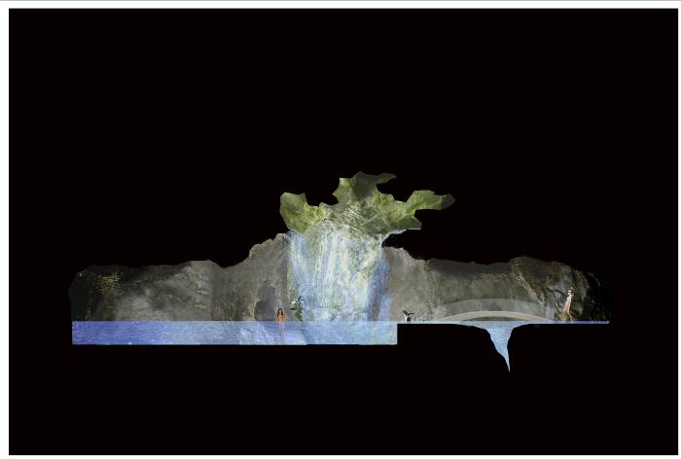
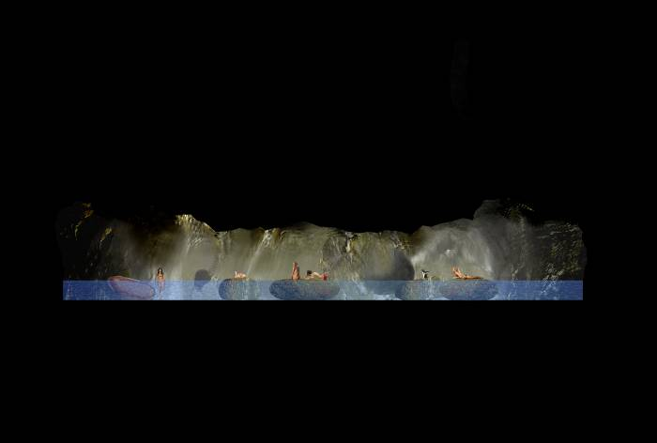

Tervezett 4 csillagos szálloda

Koncepció

Az épület koncepciója a várostervezés során alakult ki. A várhegyre felmenő szerpentinre ültettük a házat. A helyszíni természeti környezet sugallta, hogy a dombra felkúszó lépcsős házat tervezzünk, ami nem egy falként jelenik meg a hegy aljában elzárva ezzel a hegyet az emberektől. Ezáltal a dombon mindig csak egy kétszintes tömeget látunk és hossza ellenére is egy terepbe ágyazott házat látunk. EZ érvényes akkor is, ha két szintet látunk és akkor is ha egyet. Célunk az volt, hogy a természet, a zöld átfollyon az épület alatt, között. A szálloda fogadó területei, előcsarnoka, kiszolgáló területe a meglévő támfalban kialakult öbölbe ül bele, úgy, hogy a lehető legkevesebb terepmunkára legyen szükség. Ezt az alsó beékelődő tömeget is felülvilágítóval átnyitottuk, így szinte a ház előtt és mögött lévő erdő egybeolvad a házzal.

Az alsó támfalba ékelődő tömeget elhúztuk a támfaltól, ez a rés végig vonul a házon. Ez torkollik a barlangfürdő nagycsarnokának galériaszintjére. A szállóvendégek ezen keresztül közelítik meg a barlangfürdőt. Ezt a rést úgy alakítottuk, hogy az újonnan tervezett fallal is már egy barlangszerű hatást adjon, egy művi ösvényt, ami izgalmasabbá teszi az utat.
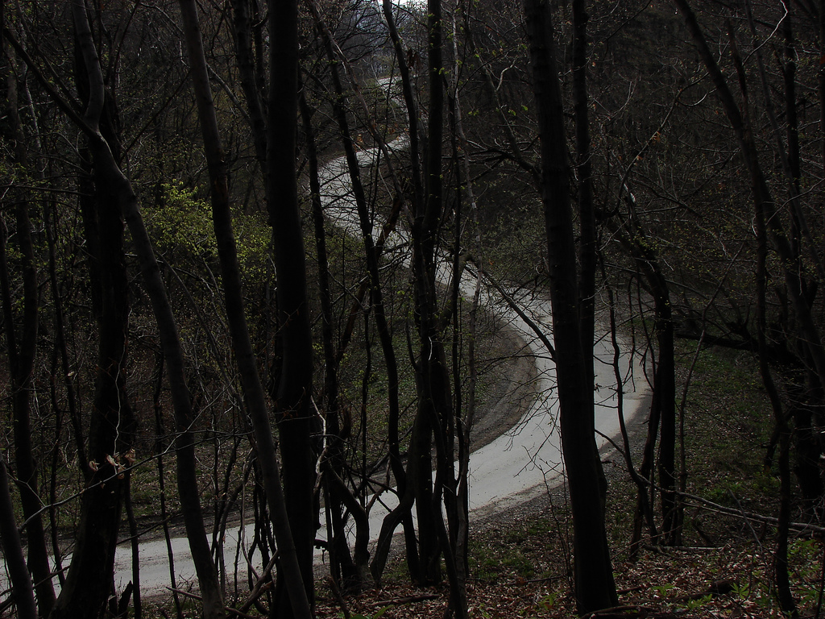

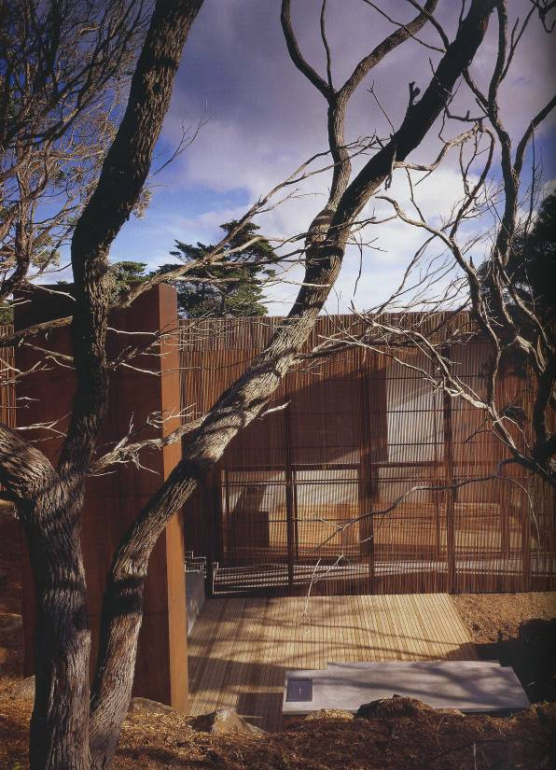
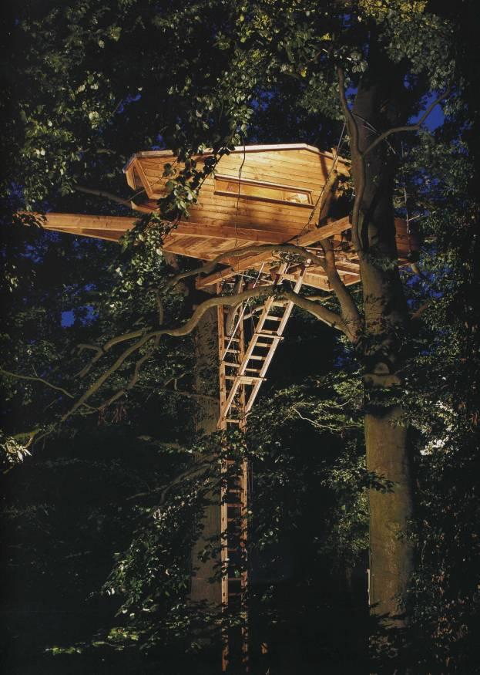

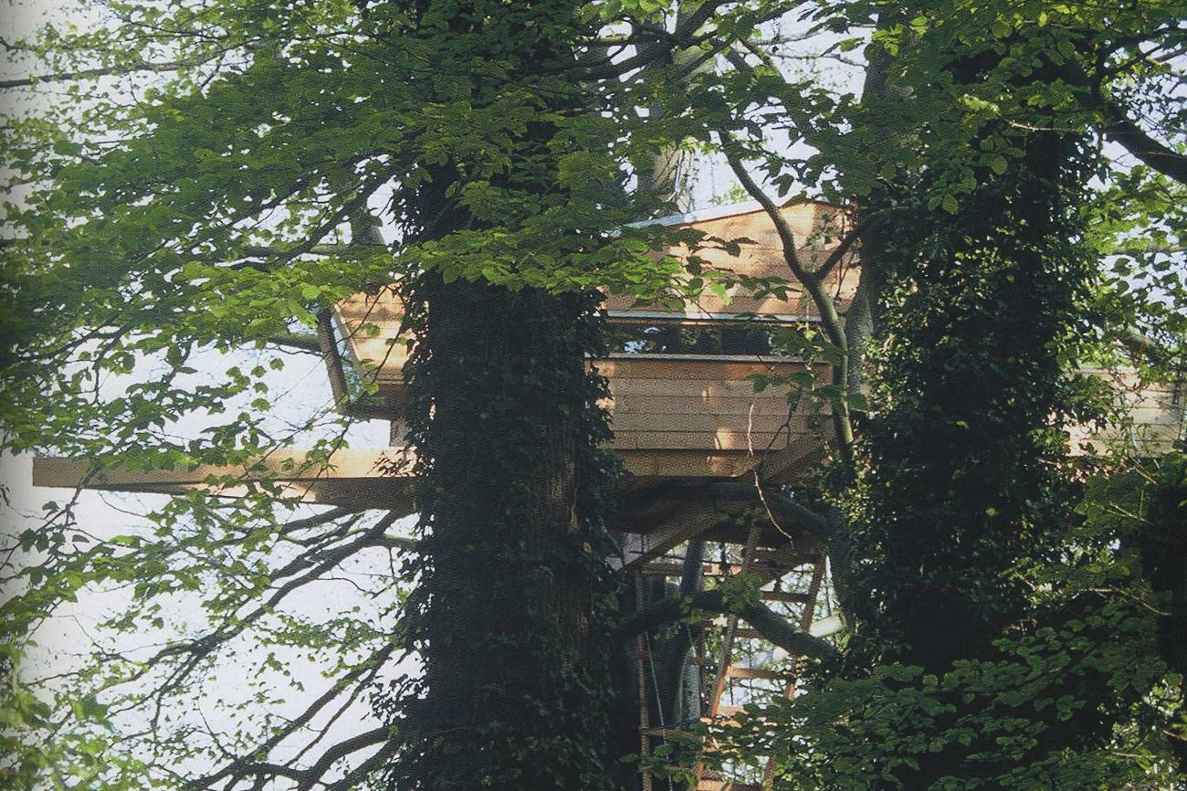

Homlokzat

A homlokzat az erdő struktúráját folytatja, a üvegfal előtt megjelenő fatörzsszerű oszlopok összekeverednek a ház előtt és mögött lévő erdő törzseivel. Ebben a homlokzati sávban egy beülő is elhelyezkedik, így itt ülve olyan érzésünk lehet, mintha az erdőben fák között ülnénk. A szálló egyéb burkolatai visszafogottak a szobaszinten főleg faburkolat jelenik meg, az alsó zónában pedig látszóbeton tömbök, ami az alsó szintek támfalszerűségét erősíti.
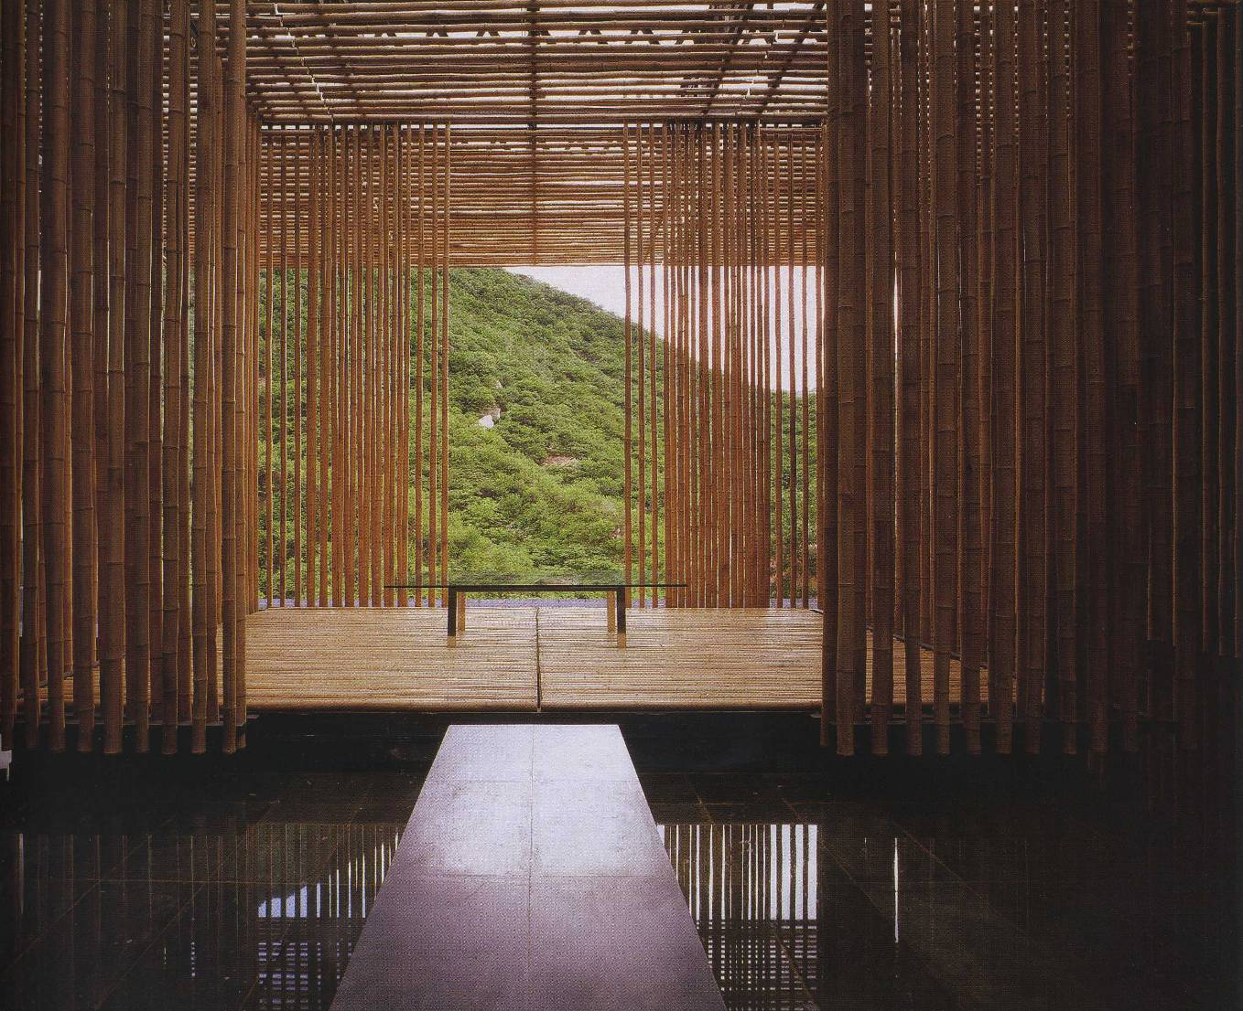

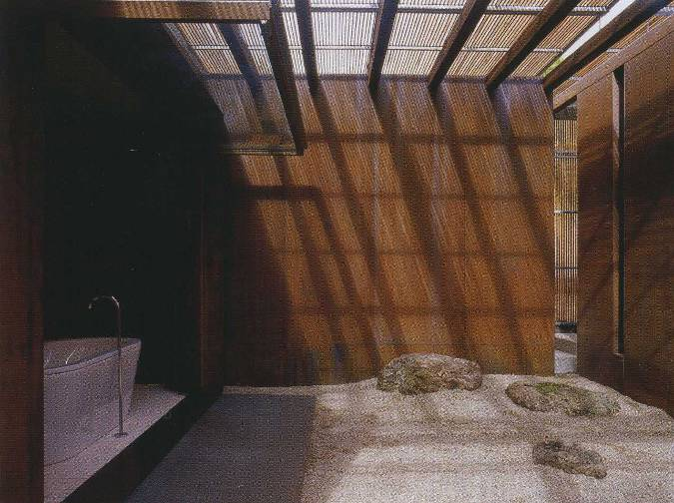
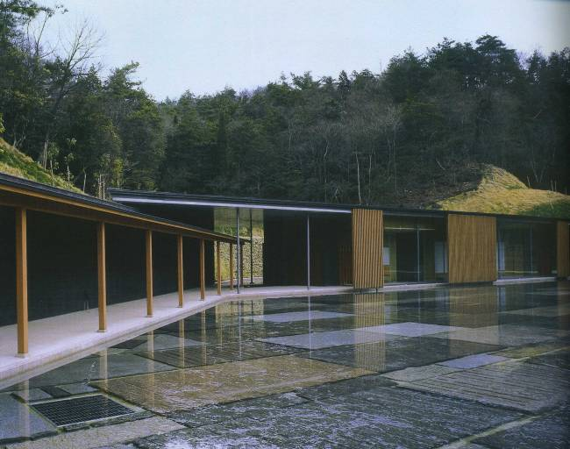
Funkcionális felépítés

Az épület vertikális rétegeit földszint, galériaszint, továbbá két-két, összesen négy emeleti szint alkotja. A legalsó pinceszint parkoló-garázsként kerül kialakításra.

Földszint
A szállodaépület földszinti, érkezési szintjét egy helyenként galériaszinttel kiegészülő, dupla belmagasságú fogadó térként alakítottuk ki. Közvetlenül a főbejárat mellett a szálloda recepciója fogadja az előcsarnokba megérkező vendégeket. A tágas előcsarnoki tér folytatásában, akár azzal összenyithatóan helyezkedik el a multifunkcionális konferenciaterem, amely szekciótermekké is alakítható. A központi szegmens – főbejárat - előcsarnok - konferenciaterem – bal oldalára szerveztük a vendégek kiszolgálását biztosító funkciókat, így ebben a térrészben kapott helyet a kávézó, a bár és az étterem, valamint az éttermet kiszolgáló konyha valamennyi helyisége. Az ellentétes oldalon találhatók a vertikális közlekedést biztosító lépcsőházi magok, amelyeken a felsőbb szállodaszobai szintekre lehet eljutni. A két közlekedő mag által közrezárt intimebb, alacsonyabb belmagasságú térrészben a várakozásra, csendes üldögélésre alkalmas lounge-ot alakítottunk ki.

Galériaszint
A barlangfürdőt a szállodaépületből ezen a szinten keresztül lehet közvetlenül megközelíteni. A szállodából a fürdőterületre való belépést az itt kialakított recepció ellenőrzi. A recepcióhoz közel masszázskabinokat és szociális helyiségeket alakítottunk, továbbá itt biztosítottunk helyet az épület gépészeti berendezései számára is.

A szálloda üzemeltetését irányító vezetőség és adminisztráció számára mindkét szinten, a földszinten és a galériaszinten is alakítottunk ki irodai helyiségeket.

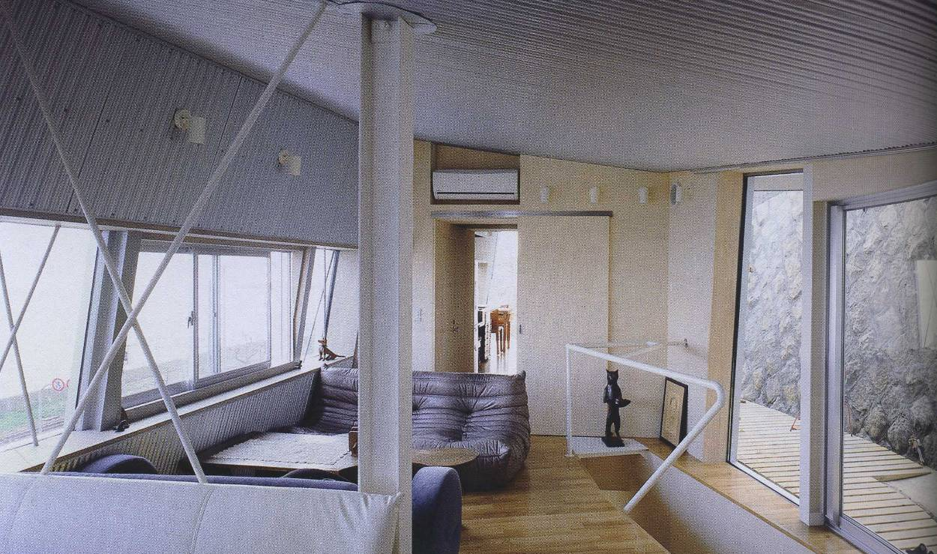

Szállodaszobai szintek
A szállodai szobákat az épület alsó tömegére épülő, de attól és egymástól is légiesen ellebegő két, egyenként két szint magas épületszárnyban alakítottuk ki. Mindkét szárnyhoz saját közlekedő lépcsőház és közönségforgalmi lift kapcsolódik, amelyeken keresztül mind az előcsarnok, mind a galériaszinti fürdőkapcsolat közvetlenül elérhető. Az épületszárnyak minden szintjén 30-30 szállodai szoba kapott helyet. Az összesen 120 egység közül minden szinten egy-egy lakosztály szintű kialakítást kapott.

Parkoló szint
A szálloda számára szükségesen kialakítandó parkolóhelyek száma jelentősen meghaladja a felszíni parkolóban biztosítható parkolóhelyek számát, amely további épületen belüli parkoló kialakítását tette szükségessé. Opcionális lehetőségként merülhet fel egy további parkoló szint kialakítása, amellyel a teljes kültéri parkoló elhagyható lenne, nem elhanyagolható látványbeli és kertépítészeti tehertől mentesítve a szálloda épületét.
A parkoló szint gépjárművel a támfal melletti rámpán keresztül közelíthető meg, személyforgalom kizárólag a parkolótér és az előcsarnok között lehetséges.

Az épület helyiségeinek nettó alapterülete rendeltetésük szerint:

közönségforgalmi terek 3615 m²
üzemeltetési területek 2732 m²
szállodaszobák 968 m²
összesen: 7315 m²
